Bullismo e Ciberbullismo
Comprendere, riflettere e agire
Guida per gli insegnanti

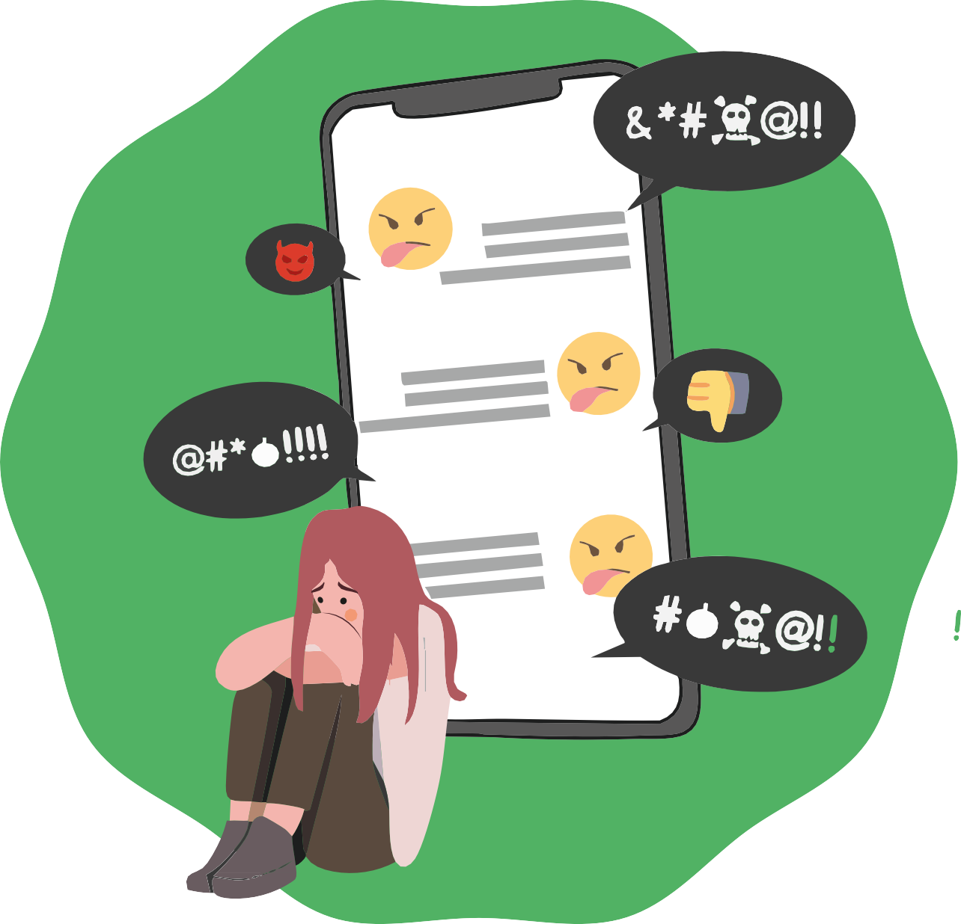

Istruzione Secondaria

ÍNDICE
- Introduzione e obiettivi 3
- Punti chiave per l'insegnante 4
- Giorno 1
  - Attività 1: Introduzione e presentazione 5
  - Attività 2: Giro di presentazione – Qualità positive 7
  - Attività 3: Gioco di movimento – «Sì / No» 8
  - Attività 4: Dinamica video – «L'impatto delle parole» 10
  - Attività 5: Biglietti di carta – Sentimenti durante il bullismo 12
- Giorno 2
  - Attività 1: Cerchio di revisione e introduzione al ciberbullismo 14
  - Attività 2: Video – No Hate Speech + Dibattito 15
  - Attività 3: Gioco – «Messaggi comuni» 16
  - Attività 4: Esercizio – «Passi silenziosi in avanti» 18
  - Attività 5: Strategie contro il bullismo – Revisione delle norme della classe 20
  - Attività 6: Cerchio di chiusura – Biglietti di cura di sé 22
- Attività complementari
  - Attività 1: La scatola dei messaggi anonimi 24
  - Attività 2: La rete della fiducia 25
  - Materiali e risorse stampabili
    - Lista dei materiali per sessione 26
    - Giorno 1
▫ Attività 3: Gioco di movimento – «Sì / No» 27
▫ Attività 5: Biglietti di carta – Sentimenti durante il bullismo 29
    - Giorno 2
▫ Attività 3: Gioco – «Messaggi comuni» 38
▫ Attività 6: Cerchio di chiusura – Biglietti di cura di sé 42

INTRODUZIONE
Il bullismo è una forma di violenza tra pari caratterizzata dalla ripetizione nel tempo, un squilibrio di potere e l'intenzione di causare danno. Non si tratta di un conflitto isolato, ma di una dinamica in cui una o più persone esercitano potere su un'altra che ha difficoltà a difendersi.

Il bullismo può manifestarsi in diversi modi:

- Fisico: colpi, spinte.
- Verbale: insulti, prese in giro.
- Sociale: esclusione, pettegolezzi.
- Digitale o ciberbullismo: attraverso la tecnologia.

Nella scuola secondaria, gli studenti adolescenti stanno costruendo la propria identità e il proprio senso di appartenenza al gruppo. In questo contesto, il bullismo può avere conseguenze particolarmente gravi: bassa autostima, problemi emotivi, ansia, assenteismo scolastico e persino depressione. Il ciberbullismo amplifica questi rischi, poiché può avvenire in qualsiasi momento, in forma anonima e raggiungere un'udienza molto più ampia.

Il bullismo non colpisce solo la vittima, ma anche il clima della classe. Le persone osservatrici svolgono un ruolo cruciale: il loro silenzio può rafforzare il bullismo, mentre il loro supporto può trasformarsi in un fattore di protezione. Per questo motivo, è fondamentale che lo studente comprenda che non esistono osservatori neutrali: tutte le persone influenzano la situazione.

Obiettivi

- Comprendere cos'è il bullismo e in cosa si differenzia da un normale conflitto.
- Identificare i ruoli coinvolti: persona aguzzina, persona vittima, seguaci, osservatori/trici e difensori/trici.
- Riflettere sui sentimenti di ogni ruolo per favorire l'empatia.
- Conoscere i rischi e le caratteristiche del ciberbullismo, nonché le strategie di prevenzione.
- Promuovere la responsabilità digitale e l'uso sicuro dei social network.
- Dotare il gruppo di strategie pratiche di azione per migliorare la convivenza.
- Rafforzare un clima scolastico sicuro e rispettoso.

Le idee condivise in questo laboratorio sono suggerimenti su come utilizzare il materiale. Puoi adattarlo alle tue necessità: dividere il laboratorio in due parti, distribuirlo in più giorni o realizzarlo in un'unica sessione, a seconda di ciò che meglio si adatta ai tuoi studenti.
Inoltre, i materiali possono essere utilizzati in formato stampato o digitale, in base a ciò che ti risulta più comodo.

Linee guida chiave per l'insegnante

- Preparare lo spazio: organizzare le sedie in cerchio per favorire la partecipazione e l'uguaglianza.
- Stabilire norme chiare: rispetto, ascolto attivo e riservatezza durante le attività.
- Facilitare senza giudicare: guidare i dibattiti con domande aperte, favorendo la riflessione.
- Equilibrare la partecipazione: assicurarsi che tutte le persone partecipino, evitando di monopolizzare la parola.
- Garantire la sicurezza emotiva: utilizzare video, storie o marionette invece di esempi reali para
evitare di esporre chiunque.
- Rafforzare la ricerca di supporto: spiegare che chiedere aiuto non è "fare la spia", ma una forma di protezione.
- Connettere con la vida reale: collegare i contenuti alle esperienze quotidiane degli studenti, sia a scuola che online.

Risultati attesi del modulo 5

Parole chiave
- Regolazione emotiva
- Empatia attiva
- Dinamiche di gruppo
- Comunicazione non violenta
- Limiti personali
- Ascolto attivo
- Rispetto reciproco
- Fiducia
- Discriminazione
- Escludere / includere
- Gestione dei conflitti
- Intelligenza sociale
- Clima della classe
- Ruoli sociali
- Prevenzione del bullismo

Al termine di questo modulo, si auspica che lo studente prenda coscienza dell'impatto delle proprie azioni sulla convivenza, sviluppi strumen-ti per una gestione rispettosa dei conflitti e comprenda il proprio ruolo nella prevenzione del bullismo e dell'esclusione in classe.

Giorno 1. Bullismo in generale (Durata totale: 1 h 30 min)
A1
Attività 1: Introduzione e presentazione (Circa 5 minut) Adattare in base alle dimensioni e al ritmo del gruppo

Obiettivi
Materiali
Aula organizzata con sedie in cerchio (Opzionale) Lavagna/flipchart e pennarelli
      - Dare il benvenuto e spiegare la dinamica del laboratorio.
      - Creare un clima di fiducia e apertura.
      - Introdurre il tema del bullismo nella scuola secondaria.

Passi per facilitare l'attività:
      - Formare il cerchio
        - Posizionare tutte le sedie in cerchio, assicurandosi che tutti gli studenti possano vedersi.

      - Spiegare la dinamica del laboratorio
        - Indicare che ci saranno attività, dibattiti, pause e uno spazio per domande o commenti.
        - Rafforzare il concetto che si tratta di un spazio sicuro per condividere idee e opinioni, sempre partendo dal rispetto.

      - Introdurre il tema
        - Dire qualcosa come:
          - “Oggi rifletteremo su come ci trattiamo in classe e su cosa significa il bullismo”.

      - Porre la domanda iniziale
- “Cos'è il bullismo?”
- Ascoltare e raccogliere alcune risposte spontanee degli studenti.

      - Presentare la definizione di Olweus
        - Spiegare:

          - “Secondo Dan Olweus, il bullismo si verifica quando una persona subisce comportamenti negativi ripetuti nel tempo ed esiste un squilibrio di potere tra la persona vittima e la perso-na aguzzina”
5

Nota per l'insegnante:
- Mantenere la spiegazione breve e semplice per poter passare rapidamente alla partecipazione degli studenti.
- Convalidare le prime risposte, anche se non sono del tutto esatte: servono come punto di partenza.
- Se sorgono dubbi sulla definizione, ricordare che si approfondirà più avanti in altre attività.

Attività 2: Giro di presentazione – Qualità positive (Circa 10 minuti) Adattare in base al numero di studenti
A2

Obiettivi

Materiali
Aula organizzata con sedie in cerchio
      - Incoraggiare l'integrazione e la partecipazione fin dall'inizio.
      - Riconoscere e valorizzare le qualità personali positive.
      - Creare un clima di fiducia che faciliti la discussio-ne su temi sensibili come il bullismo.

Passi per facilitare l'attività:
      - Spiegare le istruzioni: “Ora ci presenteremo in modo speciale. Ogni persona dirà il proprio nome e una qualità positiva che ritiene di avere. Può essere qualcosa in cui si è bravi, una caratteristica della propria personalità o qualcosa che le piace di sé stessa”.

      - Fornire esempi: “Sono Marta e sono una buona amica», «Sono Alex e disegno molto bene”.

      - Modellare la dinamica: Iniziare come insegnante dando l'esempio, condividendo il nome e una qualità positiva reale.

      - Realizzare il giro completo: Il turno prosegue lungo il cerchio finché tutte le persone si sono presen-tate.

      - Opzionale – Variante di rinforzo: Dopo ogni intervento, il gruppo può rispondere con un semplice gesto di riconoscimento (un breve applauso, un pollice in su o un sorriso).

«Mi chiamo Marta»
«Sono un buon amico»,
«Mi merito rispetto»
«Sono abbastanza, così come sono»
Nota per l'insegnante:
- Incoraggiare gli studenti a essere concreti e autentici nell'esprimere le proprie qualità.
- Se qualcuno si sente a disagio o non sa cosa dire, suggerire esempi semplici o dare tempo per pensare.
- Rafforzare l'importanza di rispettare e ascoltare ogni intervento, senza prese in giro o interruzioni.

Attività 3: Gioco di movimento – «Sì / No» (Circa 15 minuti) Adattare in base alle dimensioni e all'energia del gruppo
A3

Obiettivi
Materiali
Cartello grande con «Sì» Cartello grande con «NO» Spazio ampio nell'aula per muoversi con libertà
      - Esplorare opinioni e atteggiamenti nei confronti del bullismo.
      - Incoraggiare la riflessione di gruppo in modo breve e dinamico.
      - Identificare percezioni comuni all'interno del gruppo sul bullismo.

Passi per facilitare l'attività:
      - Preparare lo spazio
        - Posizionare il cartello «Sì» a un'estremità dell'aula e quello «NO» all'estremità opposta.
        - Spiegare che verranno lette delle affermazioni relative al bullismo e che ogni studente dovrà posizionarsi dal lato che meglio riflette la propria opinione.
        - Spiegare le istruzioni:
          - Chiarire che
▫ «Non esistono risposte giuste o sbagliate. Vogliamo vedere cosa pensiamo e cosa sentiamo. Dopo ogni affermazione parleremo brevemente».

      - Presentare le affermazioni al gruppo
        - Leggere ogni affermazione a voce alta e lasciare che gli studenti si posizionino nel lato corris-pondente.

«Se vedo che qualcuno viene bullizzato, preferisco allontanarmi».
01
- Perché sì o perché no?
- È perché si ha paura di essere bullizzati a propria volta?
- Come potresti proteggerti senza metterti in pericolo?

«Se qualcuno viene bullizzato e lo racconta a un adulto, è una spia»
03
Spiegare la differenza

- Fare la spia è quando non c'è un danno reale
- Chiedere aiuto è quando qualcuno soffre e ha bisogno di supporto.
«Ho paura di essere bullizzato se aiuto qualcuno»
Spiegare che questa paura è comune, ma che chiedere aiuto non significa esporsi: cercare supporto funziona.
02

«Parlerei con la mia famiglia o con i miei insegnanti se mi sentissi a disagio o maltrat-tato in classe».
04
Rafforzare quanto sia importante parlare delle preoccupazioni: il bullismo può influire sulla salute.
        - Con chi altro potresti parlare se non puoi farlo con la famiglia o con i professori?

          - Domanda opzionale: «Ho visto personalmente qualcuno nella mia classe essere preso in giro o escluso costantemente».
▫ Normalizzare: la maggior parte risponderà di sì, il che dimostra che il bullismo riguarda tutti noi.

      - Breve dialogo:
        - Dopo ogni affermazione, invitare 2-3 studenti a spiegare perché hanno scelto «Sì» o «NO».
        - Mantenere gli interventi brevi.

      - Chiusura dell'attività:
        - Riassumere con un'idea chiave:

«Il bullismo non è un problema isolato: ci riguarda come gruppo. Queste affer-mazioni ci mostrano che tutti abbiamo pensieri e paure su questo tema e che vale la pena parlarne».

Nota per l'insegnante:
- Osservare con attenzione per evitare che le risposte generino prese in giro; intervenire rapidamente se accade.
- Mantenere l'attività dinamica: l'esplorazione approfondita avverrà in seguito.
- Utilizzare questo esercizio come un primo "termometro" per conoscere le percezioni del gruppo.

Attività A4 - Dinamica video «L'impatto delle parole»
A4
(Circa 15 minuti)

Obiettivi
Materiali
Proiettore o schermo con audio. Accesso a Internet per riprodurre il video (YouTube - «The Impact of Words»).
Lavagna/flipchart per annotare le idee chiave.
      - Riflettere su come le parole e le etichette influenzano le persone.
      - Comprendere l'impatto emotivo del bullismo attra-verso un supporto visivo.
      - Generare empatia verso chi subisce situazioni di molestia.

Passi per facilitare l'attività:
È disponibile anche nella presentazione PowerPoint. Sotto è incluso il link diretto.

Clicca qui! https://www.youtube.
com/watch?v=3JI4Kg RLefE

      - Introdurre il video
        - Dire al gruppo:
          - «Vedremo un video che mostra come una ragazza inizi a ricevere insulti e prese in giro da parte dei suoi compagni e compagne. Prestia-mo attenzione alle parole utilizzate e a ciò che provocano in lei.»

      - Visione (3-4 min)
        - Riprodurre il video completo in classe.
          - Chiedere agli alunni di osservare specialmente come cambiano l'espressione e lo stato d'animo della protagonista.

      - Reazione iniziale (3-4 min)
        - Chiedere al gruppo:
          - «Cosa ha attirato la vostra attenzione sul modo in cui hanno trattato la ragazza?»
          - «Quali parole le hanno detto e che effetto hanno avuto su di lei?»
          - «Come pensate che si senta?»

      - Dibattito guidato (7-8 min)
        - Condurre la riflessione con domande come:
▫ «Perché le parole possono far male tanto quanto un colpo?»
▫ «Avete visto o vissuto qualcosa di simile?»
▫ «Che responsabilità hanno coloro che osservano senza intervenire?»
        - Annotare sulla lavagna parole chiave come: dolore, tristezza, solitudine, autostima, indifferen-za, sostegno, rispetto.

      - Chiusura dell'attività (2-3 min)
        - Riassumere con un'idea chiave:
          - «Il bullismo non si manifesta sempre con litigi o spinte. Molte volte avviene attraverso parole, insulti o etichette che feriscono e lasciano il segno. Ogni parola che diciamo può distruggere o sostenere: siamo responsabili dell'effetto che hanno sugli altri.»

Nota per i docenti:
- Osservare le reazioni: l'attività può risvegliare esperienze personali negli alunni.
- Rafforzare l'importanza di nominare il positivo, non solo di individuare il negativo.
- Se emerge un caso reale nel gruppo, non affrontarlo in pubblico: riconoscerlo e fare un seguito in forma individuale.

Attività 5: Carte di carta – Sentimenti durante il bullismo
A5
(Circa 25-30 minuti) Adattare a seconda del numero di studenti e della profondità della discussione.

Obiettivi
Materiali
Carte con diversi ruoli scritti (vittima, aggressore, sostenitore, osservatore, docente, famiglia, ecc.)
Spazio ampio in aula per formare un cerchio e posizionare le carte a terra.
      - Mettersi nei panni delle diverse persone coinvolte in una situazione di bullismo.
      - Esplorare i sentimenti, pensieri e prospettive
di ogni ruolo.
      - Riflettere sulle conseguenze del bullismo e sulle possibili forme per trovare soluzioni.

Passaggi per facilitare l'attività
      - Preparare lo spazio
        - Posizionare le carte dei ruoli a terra, dentro un cerchio formato da sedie o dagli alunni in piedi intorno.
        - Chiedere al gruppo di posizionarsi intorno alle carte, osservando tutti i ruoli possibili.

      - Assumere i ruoli
        - Spiegare la dinamica:
          - «Una alla volta, ogni persona sceglierà una carta, si posizionerà sopra di essa e dirà una breve frase dalla prospettiva di quel ruolo, esprimendo ciò che quella persona potrebbe sentire o pensare in una situazione di bullismo.»
        - Iniziare come docente per dare l'esempio. Per esempio:
          - Vittima: «Non voglio tornare a scuola.»
          - Madre/padre della vittima: «Cosa sta succedendo a mio figlio/a?»
          - Aggressore: «Mi diverte prenderti in giro con gli altri.»
          - Osservatore: «Spero di non essere la prossima persona...»

      - Cierre simbólico del rol
        - Quando tutte le persone hanno partecipato, guidare il gesto di «togliersi il ruolo»:
          - «Immaginate di indossare una tuta da imbianchino con una cerniera. Abbassate la cernie-ra dalla testa ai piedi e scuotete braccia e gambe per lasciare andare il personaggio.»
        - Questo gesto aiuta a lasciarsi alle spalle il ruolo assunto e tornare a una posizione neutrale.
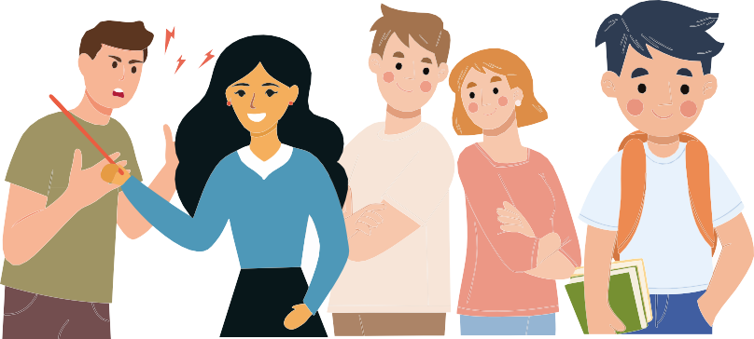

      - Dibattito in grande gruppo: Guidare un dialogo di gruppo con le seguenti riflessioni

Se togliamo la carta della vittima
(«ha lasciato la scuola»)
Cosa succederà?

L'aggressore probabilmente cercherà un'altra vittima, perché la radice del problema è nella sua condotta, non nella persona colpita.
Se togliamo la carta dell'aggressore
«ha lasciato la classe»
Cosa succederà?

La situazione può calmarsi, anche se è possibile che appaia un'altra persona con condotte di bullismo.

- Cosa impedisce alle persone coinvolte di cercare soluzioni?
- Quali sentimenti sono presenti in ogni ruolo?
- Chi potrebbe contribuire alla soluzione e in che modo?
- Cosa ti aspetti dai docenti? E cosa si aspettano i docenti da te?
- Quali altri sistemi di supporto potrebbero intervenire? (servizi di orientamento, assistenza sociale scolastica, famiglie delle persone coinvolte, ecc.)

      - Prospettiva verso la sessione successiva
        - Connettersi con ciò che verrà in seguito:
          - «Oggi abbiamo visto come si sentono e cosa pensano le diverse persone coinvolte in una situazione di bullismo. Nella prossima sessione parleremo di un altro tipo di bullismo: il cyberbullismo, che avviene attraverso i telefoni cellulari e Internet.»

Nota per i docenti:
- Vigilare affinché l'alunno non utilizzi frasi reali o offensive; guidare verso espressioni generali che aiutino a comprendere il ruolo.
- Assicurarsi che tutti i ruoli siano rappresentati almeno una volta.
- Rafforzare il fatto che non ci sono ruoli "buoni" o "cattivi": tutti rappresentano posizioni reali ed è necessario comprenderle per poter intervenire.
- Il gesto di «togliersi il ruolo» è fondamentale affinché l'alunno non rimanga emotivamente legato al ruolo assunto.

Giorno 2: Cyberbullismo, coraggio civico e strategie contro il bullismo Attività 1: Cerchio di revisione e introduzione al cyberbullismo (Circa 10-15 minuti) Adattare al tempo e all'energia del gruppo.
A1

Obiettivi
Materiali
Sedie disposte in cerchio (Opzionale) Lavagna o flipchart
      - Ricordare quanto appreso nel Giorno 1 sul bullismo.
      - Rinforzare i ruoli coinvolti (aggressore, vittima, sosteni-tori, osservatori, classe).
      - Introdurre il tema del cyberbullismo.

Passaggi per facilitare l'attività
      - Organizzare le sedie
        - Disporre tutte le sedie in cerchio, in modo che tutte le persone possano guardarsi in faccia.

      - Verificare le presenze e fare un ripasso
        - Chiedere se qualcuno era assente nella sessione precedente e permettere ai compagni di riassumere gli aspetti più importanti del Giorno 1 (storia di Kim, ruoli, emozioni, conseguenze).

      - Porre domande guida
        - «Cos'è il bullismo?»
        - «Cosa abbiamo imparato sui diversi ruoli nel bullismo?»
        - «Cosa succede all'intero gruppo classe in una situazione di bullismo?»

      - Raccogliere parole chiave
        - Annotare sulla lavagna le idee che emergono, per esempio: paura, solitudine, potere, indiffe-renza, sostegno, responsabilità.

      - Introdurre il tema del Giorno 2
        - Dire:
          - «Oggi analizzeremo un altro tipo di bullismo: quello che avviene attraverso Internet e i telefoni cellulari, il cyberbullismo. Vedremo cosa lo rende diverso e cosa possiamo fare per fermarlo.»
Nota per i docenti:
- Mantenere il ripasso breve: l'obiettivo non è ripetere tutto, ma collegare quanto appreso nel Giorno 1 con il nuovo tema.
- Mantenere la revisione dinamica: è sufficiente che parlino 5-6 studenti per attivare la memoria collettiva.
- Non correggere le risposte immediatamente; utilizzarle come punto di partenza per approfondire in seguito.
- Rafforzare l'idea che il bullismo e il cyberbullismo non avvengono in modo isolato: coinvolgono sempre il gruppo classe.
- Se il gruppo tace, ricordare brevemente la storia di Kim o menzionare esempi del giorno precedente per riattivare la memoria.

Attività 2: Video – No Hate Speech + Dibattito
A2
(Circa 15-20 minuti) Adattare al tempo e all'energia del gruppo.

Obiettivi
Materiali
Proiettore o schermo con audio e Internet Lavagna o flipchart
      - Comprendere cos'è il cyberbullismo e quali sono le sue caratteris-tiche.
      - Differenziarlo dal bullismo faccia a faccia e dal discorso d'odio.
      - Prendere coscienza delle sue conseguenze legali ed emotive.

Passaggi per facilitare l'attività
Il video è disponibile anche nella presentazione PowerPoint. Sotto è incluso il link diretto.
https://www.youtube.com/watch?v
=nc-mR8gH8PU
Clicca qui!
      - Introdurre il video
        - Spiegare che vedranno un breve video sul cyberbullismo (No Hate Speech). Dire:
          - «Questo video mostra come un messaggio su Internet possa trasformarsi in odio e causare un grande danno.»

      - Visione del video
        - Dopo la visione, chiedere agli alunni di prestare attenzione a come si sentono mentre lo guardano.

      - Aprire il dibattito con domande
- «Quali sono le differenze tra il bullismo faccia a faccia e il cyberbullismo?»
- «Quali caratteristiche rendono il cyberbullismo più pericoloso?»
- Rafforzare idee chiave come: anonimato, portata, disponibilità 24/7, permanenza dei messaggi
e facilità di diffusione.

      - Spiegare che il discorso d'odio si riferisce a messaggi rivolti a interi gruppi, basati su pregiudizi.

      - Rafforzare il messaggio principale: «Il cyberbullismo non è un gioco né un piccolo errore. È un reato che può avere conseguenze gravi. Per questo è importante parlarne con una persona di fiducia e conservare le prove.»
Nota per i docenti:
- Assicurarsi che i commenti non derivino in esperienze troppo personali; mantenere il focus sulla comprensione del fenomeno.
- Chiedere agli alunni di annotare una parola che descriva come si sentono durante il video; questo aiuta a dinamizzare il dibattito.
- Essere pronti a definire brevemente il discorso d'odio, poiché può essere un concetto nuovo per molti.
- Segnare un limite chiaro: non si tratta di dibattere di politica o religione, ma di capire come funziona l'odio nei social network.
- Se appare una risata nervosa, spiegare che è una reazione normale davanti a temi scomodi, ma chiedere rispetto: «Ridere non significa che non importi; a volte è un modo di elaborare emozioni difficili.»

A3 A3 Attività 3: Gioco – «Messaggi comuni» (Circa 20-25 minuti) Include riflessione

Materiali
Bambola o peluche
Carte laminate con messaggi del cellulare (negativi e positivi) Spazio in cerchio con sedie

Obiettivi
      - Sperimentare l'impatto dei messaggi digitali.
      - Riflettere su come i messaggi anonimi e quelli di conoscenti influenzino in modo diverso.
      - Prendere coscienza del fatto che il gruppo ha il potere di ferire o di proteggere.

Passaggi per facilitare l'attività

      - Preparare lo spazio
        - Disporre le sedie in cerchio e posizionare la bambola al centro.

      - Spiegare la dinamica
        - «Questa bambola rappresenta una persona reale che è sola, triste e inizia a ricevere messaggi sul suo telefono.»

      - Distribuire le carte dei messaggi: Chiedere agli alunni di leggerle prima in silenzio per familiarizzare con esse.

      - Giro di messaggi negativi: Ogni studente legge a voce alta, a turno, un messaggio negativo rivolto alla bambola.
La tua opinione è importante.

      - Pausa e riflessione. Chiedere:
        - «Come credi che si sentirebbe la bambola nel ricevere questi messaggi?»
        - «È diverso se il messaggio viene da qualcuno di conosciuto o è anonimo?»
Hai una forza incredibile.

      - Spiegazione
        - Segnalare che i messaggi digitali possono essere salvati, inoltrati e diffusi rapidamente.
        - Chiarire che, legalmente, possono essere considerati insulti, diffama-zione, minacce o violazioni dei diritti d'immagine.

      - Giro di messaggi positivi: Chiedere a ogni studente di condividere un messaggio positivo rivolto alla bambola (per esempio: «Sei importan-te», «Puoi contare su di me»).

Non lasciare che nessuno spenga la tua luce.

      - Riflessione di gruppo finale
        - «Come ti sei sentito nel leggere messaggi negativi? E nel leggere messaggi positivi?»
        - «Proprio come su Internet, possiamo scegliere: le nostre parole possono distruggere o aiutare.»

Nota per i docenti:
- Non permettere agli alunni di inventare messaggi reali del gruppo; utilizzare solo le carte preparate.
- Mai posizionare uno studente al centro: la bambola simboleggia la vittima per proteggere emotivamente il gruppo.
- Leggere il primo messaggio negativo come docente per modellare il tono e marcare la
serietà dell'attività.
- Se il gruppo la prende sul ridere, fare una pausa e chiedere:
  - «Perché credi che alcune persone non si rendano conto del danno delle loro parole?»
- Ricordare che anche i messaggi positivi circolano e sono molto potenti; questo evita di concentrarsi solo sul negativo.
- Avere carte aggiuntive pronte; se il gruppo è grande, assicurarsi che tutti partecipino.
- Dopo il giro positivo, favorire la riflessione:
  - «Che differenza noti ora nell'ambiente dell'aula?»

Attività 4: Esercizio – «Passi silenziosi in avanti»
A4
(Circa 15-20 minuti)

Obiettivi
Materiali
Spazio ampio affinché il gruppo possa formare un grande cerchio.
- Rendere visibile la frequenza del bullismo e del sostegno.
- Favorire l'empatia e la riflessione sul clima della classe.

Passaggi per facilitare l'attività
      - Formare il cerchio: La classe forma un grande cerchio.

      - Spiegare la dinamica
- «Leggerò una serie di frasi. Se qualche volta l'hai visto o l'hai vissuto in prima persona, fai un passo in avanti in completo silenzio.»

      - Primo giro – esperienze negative
- Esempi: vedere colpi, insulti, esclusione, minacce, spinte, pettegolezzi.

      - Secondo giro – esperienze positive
- Esempi: ricevere aiuto, sostegno negli studi, difendere un'ingiustizia, ricevere un complimento, qualcuno che si fida di te.

      - Tornare al grande cerchio: Dopo ogni giro, tornare alla posizione iniziale nel cerchio.

      - Dibattito di gruppo
- «Cosa avete osservato?»
- «Com'è il clima nella nostra classe?»
- «Cosa possiamo migliorare per sentirci più sicuri e sostenuti?»

Nota per i docenti:
- Rafforzare il fatto che nessuno è solo: l'esercizio mostra che quasi tutte le persone hanno visto o vissuto queste situazioni.
- Insistere sul fatto che l'attività deve svolgersi in silenzio assoluto; le parole o le risate rompono l'impatto.
- Se sorge disagio, ricordare che nessuno deve dare spiegazioni: il passo in avanti parla da sé.
- Partecipare come docente posizionandosi anch'egli nel cerchio; questo genera fiducia e mostra che tutte le persone sono coinvolte.
- Dopo il giro negativo, fare una breve pausa prima di iniziare quello positivo per "resettare" l'ambiente.
- Rafforzare il fatto che l'obiettivo non è indicare colpevoli, ma riconoscere che molte persone sono passate per queste situazioni.
- In fase di chiusura, evitare di soffermarsi solo sul negativo: equilibrare evidenziando i passi in avanti fatti nelle esperienze di sostegno.

Attività 5: Strategie contro il bullismo – Revisione delle norme della classe
A5
(Circa 10-15 minuti)

Obiettivi
Materiali
Lavagna o flipchart Pennarelli
      - Identificare strategie per prevenire e fermare il
bullismo e il cyberbullismo.
      - Revisionare le norme esistenti e rinforzarle con misure specifiche contro il bullismo.
      - Incoraggiare la responsabilità collettiva per mantenere un ambiente sicuro e rispettoso.

Passaggi per facilitare l'attività
      - Introduzione
        - «Abbiamo già parlato del bullismo e del cyberbullismo e abbiamo visto come influenzano le persone. Ora pensiamo insieme: cosa possiamo fare come classe per evitare che ciò accada o per fermarlo se succede?»

      - Brainstorming: cosa fare se qualcuno si sente maltrattato?
        - Difendere la persona che viene bullizzata.

Basta con il bullismo
        - Parlare con un adulto di fiducia.
        - Non inoltrare messaggi dannosi.
        - Accompagnare la vittima e mostrare sostegno.
        - Parlare con chi sostiene o con l'aggressore, quando è sicuro farlo.
        - Intervenire e dire "STOP".
        - Documentare gli incidenti (screenshot).

      - Dare priorità alle proposte con il gruppo:
        - Ciò che ogni persona può fare individualmente.
        - Ciò che la classe può fare come gruppo.
        - Ciò che si deve fare su Internet.

      - Elaborare un "patto" o lista di conclusioni
        - Verificare se la classe ha già delle norme stabilite e confrontarle con le nuove idee.
        - Chiedere: «Le nostre norme attuali sono sufficienti per prevenire il bullismo e il cyberbullismo? Cosa dovremmo aggiungere?»

      - Chiusura riflessiva
        - «Il bullismo non è solo un problema di una persona, ma una sfida per tutti. Come classe, possiamo assumere la responsabilità di proteggerci e sostenerci a vicenda.»

Avvicinatevi alla vittima e dimostra-tele il vostro sosteg-
no.
Difendere chi è vittima di
molestie.
Basta con il bullismo
Parla con un adulto di cui ti fidi.
Parla con i sostenitori o con chi ha commesso l'infrazione.
Non inoltrare messa-ggi dannosi.

Intervenga e dica
«BASTA».
Documentare gli incidenti (screens-hot).

Nota per i docenti
- Se il tempo lo permette, trasformare il risultato in un murales da esporre in aula.
- Iniziare chiedendo quali norme esistono già per riconoscere ciò che già funziona.
- Evitare di trasformare l'attività in un discorso moraleggiante: guidare il gruppo a proporre
strategie realiste e applicabili.
- Incoraggiare gli alunni a formulare le strategie con le proprie parole (non in linguaggio adulto).
- Se emergono molte idee, organizzarle in tre colonne: individuale – gruppo – online.
- Rafforzare il fatto che non sempre è necessario affrontare direttamente l'aggressore: chiedere aiuto è una strategia valida.

Attività 6: Cerchio di chiusura – Carte di cura di sé
A6
(Circa 10-15 minuti) Adattare secondo il tempo disponibile.

Obiettivi
Materiali
Una carta circolare o carta di cura di sé per studente
Pennarelli colorati
(Opzionale) Nastro adesivo per appendere le carte alla parete
      - Chiudere il modulo con un'esperienza positiva di
riconoscimento reciproco.
      - Rafforzare un clima di fiducia, cura e sostegno di gruppo.
      - Promuovere l'autostima e l'empatia attraverso messaggi positivi.

Passaggi per facilitare l'attività
      - Preparazione: Consegnare a ogni studente una carta. Chiedere di scrivere il proprio nome con chiarezza al centro.

      - Scrivere un messaggio personale: Indicare di scrivere un messaggio di cura di sé o un promemoria positivo.
        - Esempi: «Sono forte», «Ho coraggio», «Posso farcela».
        - (Facoltativo) Incoraggiare i bambini a decorare il biglietto con colori o simboli.

      - Giro di complimenti
        - Gli alunni si muovono per l'aula passandosi le carte di mano in mano.
        - Ogni persona scrive un messaggio positivo sulla carta di un altro.
        - Assicurarsi che tutte le persone ricevano almeno un messaggio da ogni compagno/a.

      - Lettura personale
        - Al termine, ogni studente prende la propria carta e legge i messaggi in silenzio.

      - Chiusura breve

        - Ogni studente può condividere la propria carta con il gruppo o conservarla come ricordo personale.
Sei molto intelligente
Ammiro il tuo
coraggio
“Sono un ottimo amico”
Sei molto simpatico/a
Mi piace il tuo sorriso

Sei bellissima/o.

      - Chiusura con rinforzo verbale
        - «Oggi abbiamo visto che le parole possono ferire, ma possono anche curare. Usiamo questo potere per soste-nerci e creare un clima di rispetto.»

Nota per i docenti
- Ricordare che questo esercizio non è un'opera artistica, ma un simbolo personale.
- Tenere pronti esempi di messaggi di cura di sé per ispirare il gruppo.
- Se uno studente non vuole scrivere di se stesso, può scrivere una frase positiva generale.
- Assicurarsi che i messaggi siano rispettosi e sinceri, senza scherzi o ironia.
- Suggerire di conservare la carta nell'astuccio o nell'agenda per consultarla nei momenti difficili.
- Finalizzare ringraziando per la partecipazione:
  - «Tutti abbiamo il diritto di sentirci valorizzati. Il rispetto inizia da se stessi e si moltiplica quando lo condividiamo con gli altri.»

AC1

Obiettivi
Attività complementari (40m durata totale)
Attività 1: La scatola dei messaggi anonimi (Circa 15-20 minuti + revisioni periodiche)

      - Offrire uno spazio sicuro per esprimere emozioni ed esperienze senza timore di essere giudicati.
Materiali
Scatola o cassetta delle lettere decorata (fisica o virtuale)
Pezzetti di carta
Matite o penne
      - Incoraggiare l'empatia e il rispetto per la privacy dei compagni.
      - Identificare preoccupazioni comuni all'interno del gruppo.

Passaggi per facilitare l'attività
      - Posizionare la scatola in un luogo visibile e accessibile dell'aula.

      - Spiegare l'uso: Chiarire che chiunque può usarla in modo anonimo per lasciare messaggi su come si sente, qualcosa di ingiusto che ha visto, chiedere consiglio o condividere un messaggio positivo.

      - Riservare un momento in classe affinché tutte le persone scrivano qualcosa (reale o inventato) e lo inseriscano nella scatola.

      - Aprire alcuni messaggi a caso e leggerli a voce alta, senza identificare chi li ha scritti.

      - Breve riflessione
        - «Cosa possiamo imparare da questi messaggi?»
        - «Quali cose dovremmo migliorare come gruppo?»

      - Chiusura: Sottolineare che questo spazio è pensato per sostenere e migliorare la convivenza.

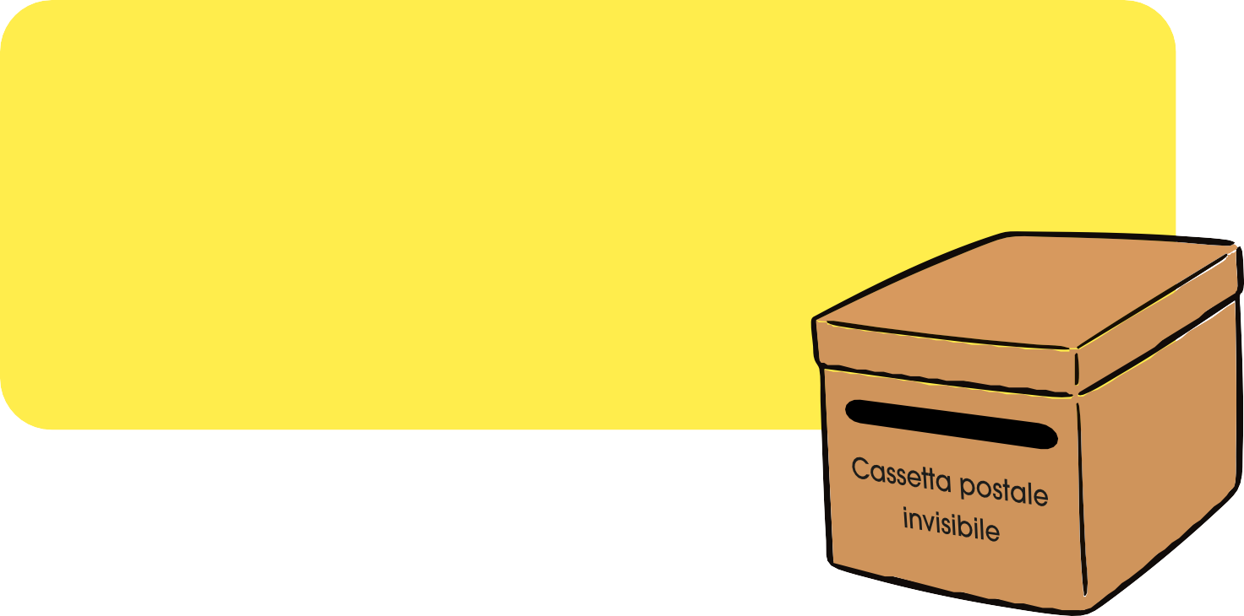
Nota per i docenti:
- Mantenere sempre l'anonimato: non cercare di indovinare chi ha scritto ogni messaggio.
- Utilizzare i messaggi come punto di partenza per la riflessione di gruppo, non per accuse.
- Se compaiono messaggi gravi (violenza, minacce, esclusione esplicita), affrontarli con serietà e in forma privata, fuori dal gruppo.
- Rafforzare l'idea che chiedere aiuto non significa "fare la spia", ma cercare soluzioni.
- La scatola può essere mantenuta come strumento
permanente durante l'anno e revisionata settimanalmente.
24

AC2

Obiettivi
Attività 2: La rete della fiducia (Circa 15-20 minuti)

- Visualizzare l'importanza dell'unità del gruppo.
Materiali
Un gomitolo di lana o corda
Spazio sufficiente affinché il gruppo formi un cerchio
- Rafforzare l'idea che la classe è più forte quando agisce unita.
- Incoraggiare la fiducia, il rispetto e la cooperazio-ne tra compagni.

Passaggi per facilitare l'attività

- Chiedere al gruppo di sedersi o stare in piedi in cerchio.

- Tenere l'estremità del filo e dire una qualità positiva o un messaggio di sostegno a un compag-no/a.

- Lanciare il gomitolo a quella persona senza lasciare l'estremità del filo.

- La persona che riceve il gomitolo ripete la dinamica: dice qualcosa di positivo a un'altra persona e lancia il filo, tenendo la sua parte di corda.

- Il processo continua finché tutte le persone hanno partecipato e si forma una rete visibile al centro.

- Chiedere di tirare il filo contemporaneamente per sentire la forza della rete.

- Chiedere a una persona di lasciare il suo filo e riflettere su come la struttura si indebolisce.

- Chiudere l'attività sottolineando che ogni persona è importante affinché il gruppo rimanga forte e protetto.

Nota per i docenti:
- Incoraggiare i messaggi affinché siano positivi, sinceri e concreti (senza scherzi o commenti ambigui).
- Se qualcuno non sa cosa dire, suggerire esempi come: «Mi piace come mi aiuti in classe» o «Sei una persona di cui posso fidarmi».
- Partecipare attivamente alla dinamica per modellare il tono positivo.
- Mantenere il gomitolo come simbolo e ripetere l'attività più avanti per confrontare come si è evoluta la fiducia del gruppo.
- Rafforzare l'idea che ogni filo rappresenta una connessione reale: quando qualcuno manca o non si sente sostenuto, l'intera rete perde forza.

Lista dei materiali per attività

Giorno 2. Ciberbullismo e strategie di supporto
Giorno 1. Bullismo in generale

  - Introduzione e presentazione
Aula organizzata con sedie in cerchio (Opzionale) Lavagna/flipchart e pennarelli
  - Giro di presentazione – Qualità positive
Aula organizzata con sedie in cerchio
  - Gioco di movimento – «Sì / No»
Cartello grande con «Sì» Cartello grande con «NO»
Spazio ampio nell'aula per muoversi

  - Attività video – «L'impatto delle parole»
Proiettore o schermo con audio Accesso a Internet per riprodurre il video (YouTube - «The Impact of Words») Lavagna/flipchart per annotare le idee chiave

  - 1.5 Biglietti di carta – Sentimenti durante il bullismo
Biglietti con ruoli scritti (vittima, persona aguzzina, seguace, osservatore/trice, insegnante, famiglia, etc.)
Spazio ampio per formare un cerchio e posizionare i biglietti sul pavimento

  - Cerchio di revisione – Ricordando il giorno precedente
Aula con sedie in cerchio
(Opzionale) Lavagna/flipchart e pennarelli
  - Video – No Hate Speech + Dibattito
Proiettore o schermo con audio
Accesso a Internet per riprodurre il video No Hate Speech
Lavagna/flipchart per raccogliere le idee chiave
  - Gioco – «Messaggi comuni»
Pupazzo o peluche
Biglietti plastificati con messaggi telefonici (negativi e positivi)
Spazio con sedie in cerchio
  - Esercizio – «Passi silenziosi in avanti»
Spazio ampio affinché il gruppo formi un grande cerchio
  - Strategie contro il bullismo – Revisione delle norme della classe
Lavagna/flipchart e pennarelli

  - Cerchio di chiusura – Biglietti di cura di sé
Biglietti circolari o di cura di sé (uno per studente)
Pennarelli colorati
(Opzionale) Nastro adesivo per appendere i biglietti

Attività complementari

  - La scatola dei messaggi anonimi
Scatola o cassetta delle lettere decorata (fisica o digitale)
Pezzetti di carta Matite o penne
  - La rete della fiducia
Gomitolo di lana o corda
Spazio ampio para formare un cerchio

Attività stampabile 3: Gioco di movimento - «Sì / No»
Si

No



Attività stampabile 5: I sentimenti durante il bullismo scolastico

Vittima

29




Spettatore
30




Spettatore
31




Sostenitore
32




Aggressore
33




Professoressa

34



35

Professore












Genitori dell'aggressore
36

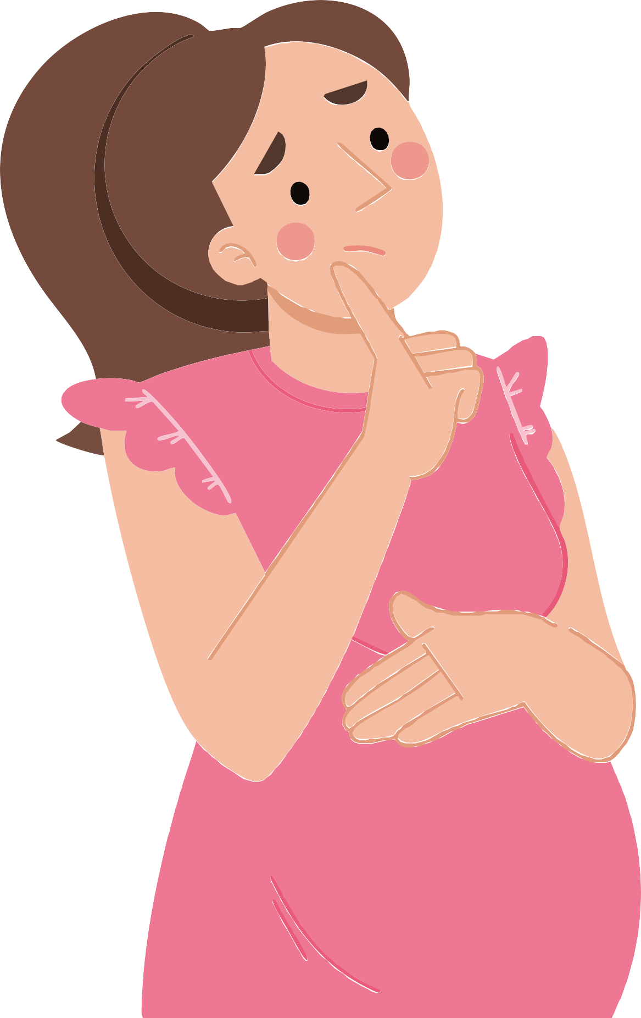


Madre della vitti37ma

Materiale stampabile Giorno 2 Attività 3: Gioco - «Messaggi comuni»

«Spero che non venga in gita.»

«So dove vivi.»
«Sei molto stupido/a!»
«Tutta la classe ti odia.»

«Non servi a niente!»
«Domani ti daremo un calcio.»

«Non ti vogliamo qui!»
«Spero che cambierai scuola.»

«Tutti ridono di te.»

«Qui non avrai mai amici.»

«Non lasciare che nessuno spenga la tua luce.»
«Non c'è niente di sbagliato in te.»

«Hai una forza incredibile.»
«Sei abbastanza, così come sei.»

«Sono orgoglioso/a di te.»
«Sei più forte di quanto pensi.»

«Sono con te.»

«Meriti pace e felicità.»
«Puoi contare su di me.»
«La tua voce conta.»



Stampabile Giorno 2 Attività 6 : Schede sull'autostima



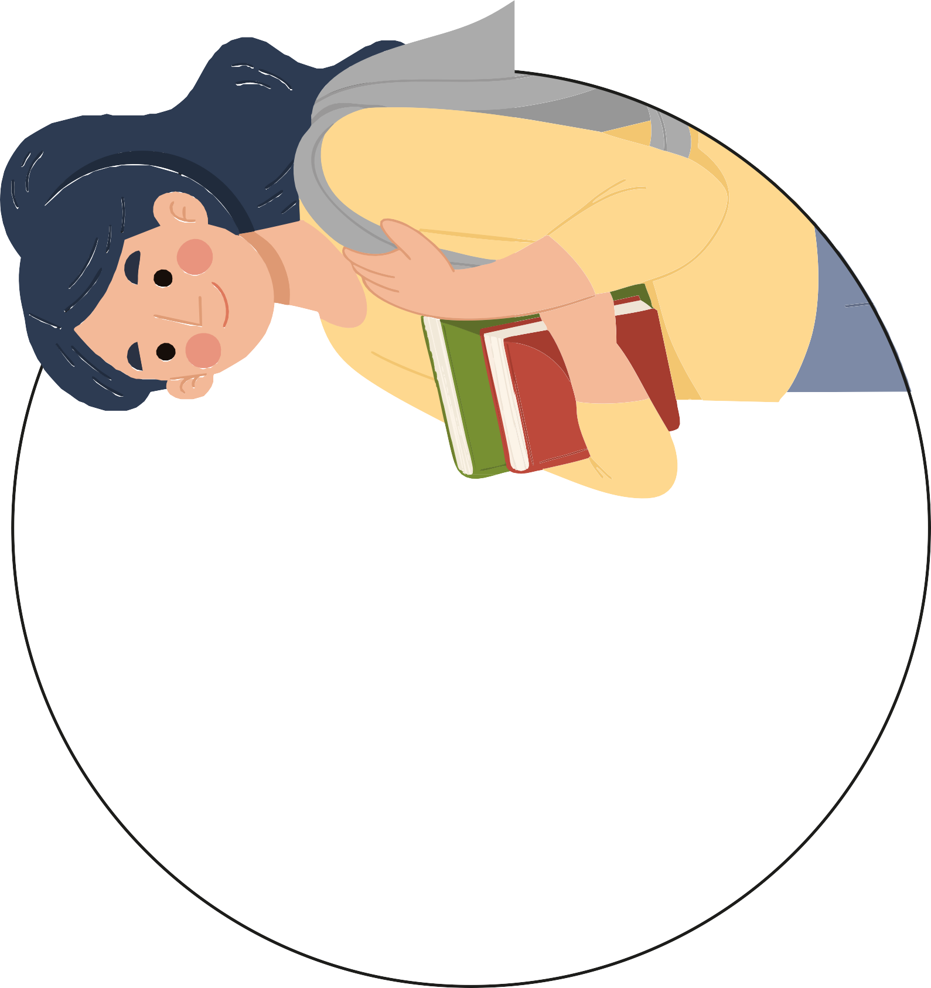


44

Sei molto intelligente.
Ammiro il tuo coraggio.

Sono un ottimo amico
/ un buon amico
Sei molto divertente

Amo il tuo sorriso.

Amo il tuo sorriso.







Erasmus+

Enriching lives, opening minds.


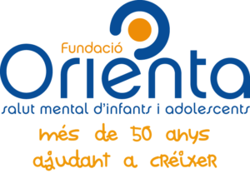

Cari von Ossietzky

Universitat Olden bu rg



e.V.



